Aprovado por unanimidade
em 16/09/2020

INDICAÇÃO 032/2020

Senhor Presidente,

O Vereador que abaixo subscreve, no uso de suas atribuições legais, conferidas pelo artigo 91, parágrafo III do Regimento Interno desta egrégia Casa Legislativa, solicita a Vossa Excelência que após deliberação do soberano Plenário se envie ofício ao Sr. Luís Gonzaga de Carvalho Júnior, Excelentíssimo Prefeito Municipal;

INDICANDO-LHE

QUE O PODER EXECUTIVO MUNICIPAL PROVIDENCIE, JUNTO AO ÓRGÃO COMPETENTE A PAVIMENTAÇÃO DAS RUAS ALAGOAS E TERESA LEANDRO NA VILA TERESA LEANDRO NO BAIRRO PIAÇAVA 3.
.

JUSTIFICATIVA:

Reivindicação de inúmeras famílias da referida Vila.

Plenário “Albertino Vieira de Moraes”, Demerval Lobão em 16 de setembro de 2020.

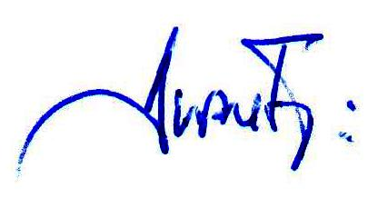

José Leite Pereira Neto
Vereador - Progressistas

